基于SIFT算法的图像特征匹配

一、程序主要原理说明

本次作业依据原理为SIFT尺度不变特征转换。该算法检测图像的局部特征，并在尺度空间中寻找极值点，并提取出其位置、尺度、旋转不变量。

SIFT算法主要分解为以下五步：

1.构建尺度空间

构建图像在不同尺度下的高斯空间，即构建高斯金字塔，并在此基础上使用高斯差分方法对高斯拉普拉斯方法LoG近似模拟，生成对应的DoG空间。该步骤对图像进行初始化操作，尺度空间理论的目的是模拟图像数据的多尺度特性。

在本步骤中，注意到高斯金字塔内，同一组内相邻层间尺度关系为：



相邻组的同层尺度关系为：



最后组内尺度和组间尺度归为：



为了在生成图像金字塔和DoG空间时的尺度连续性，每一组图像还需使用高斯模糊生成3个图层。在生成下一组图层时，图像的底层由前一组图像的倒数第三层图像隔点采样生成。高斯空间中，相邻两个图层做差分运算，在同一组的图像差分运算完成后，只取中间三个图层作为DoG空间同一组的图层。

2.检测尺度空间的极值点

图像的特征点是由DoG空间的局部极值点构成的。特征点的搜索是通过同一组内各DoG相邻两层之间比较完成的。为了寻找出尺度空间的极值点，每一个检测点与和它位于同一层，即同尺度的8个相邻点和上下相邻尺度对应的9*2个点，总共8+9*2=26个点进行比较，以确保在尺度空间和二维空间中都检测到极值点。

3.精确定位特征点

通过上述步骤检测到离散空间的极值点，还需通过你和三维二次函数来精确确定关键点的位置和尺度。同时通过子像元插值，去掉低相应的特征点；由于DoG方法会产生较强的边缘效应。因此需通过边缘效应计算，去掉边缘效应强的点。以增强匹配稳定性，提高抗噪声能力。

4.特征点方向匹配

为使特征描述子具有旋转不变形，需要利用图像的局部特征为每一个关键点分配一个基准方向。使用图像梯度的方法求局部稳定方向。梯度的模值和方向如下：



按照参考文献中Lowe建议，按照的高斯分布加成，按尺度三倍原则，邻域窗口半径为 。

完成关键点的梯度计算后，使用直方图统计淋雨内像素的梯度和方向。0~360度划分为36部分，每部分代表10度。直方图的峰值点代表关键点的主方向。

5.特征点特征矢量生成

本步就是为每个特征点建立一个特征描述符，用一组向量将这个特征点描述出来，使其不随光照，视角变化而改变。生成特征矢量要确定计算描述子所需的图像区域，坐标轴旋转，计算子区域内梯度值及权值，插值计算每个钟子点八个方向的梯度。最后还需对特征向量归一化，设置门限值并排序。该步骤原理很复杂，我们由于时间紧张没有理解完全，主要参考网上资料和教程。

二、实验结果说明

1.实验说明

源代码见Code文件夹，代码是由C和MATLAB混合编程的。由于特征点的检测和匹配部分运算量非常大，用C实现的话速度会比较快。比如其中的siftdescriptor.c、siftlocalmax.c和siftmatch.c等主要实现这检测和匹配两个功能 。其余的部分用MATLAB实现。

然后用mex命令将C代码编译为MEX文件，供MATLAB来调用。

主函数为Main.m 。算法的具体步骤为：

(1). 读取两幅图片，并转换成灰度图

(2). 分别对两幅图片进行SIFT特征点的检测。

(3). 显示第一幅图的SIFT特征点检测结果。

(4). 显示第一幅图的SIFT特征点检测结果。

(5). 计算两幅图中匹配的特征点。

(6). 显示两幅图中匹配的特征点

2.实验结果

(1).特征点检测结果如下图

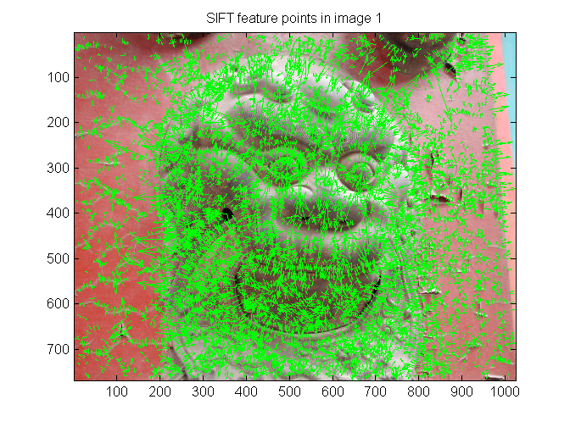

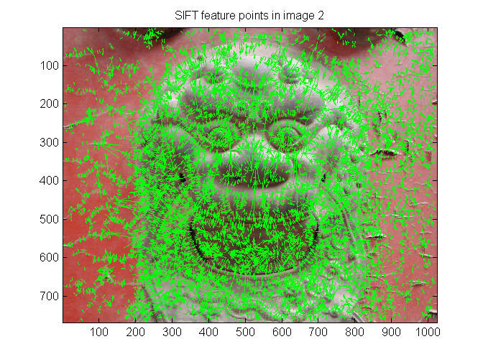

第一幅图片一共检测到**11306**个特征点。

第一幅图片一共检测到**10920**个特征点。

(2).特征点匹配结果如下图

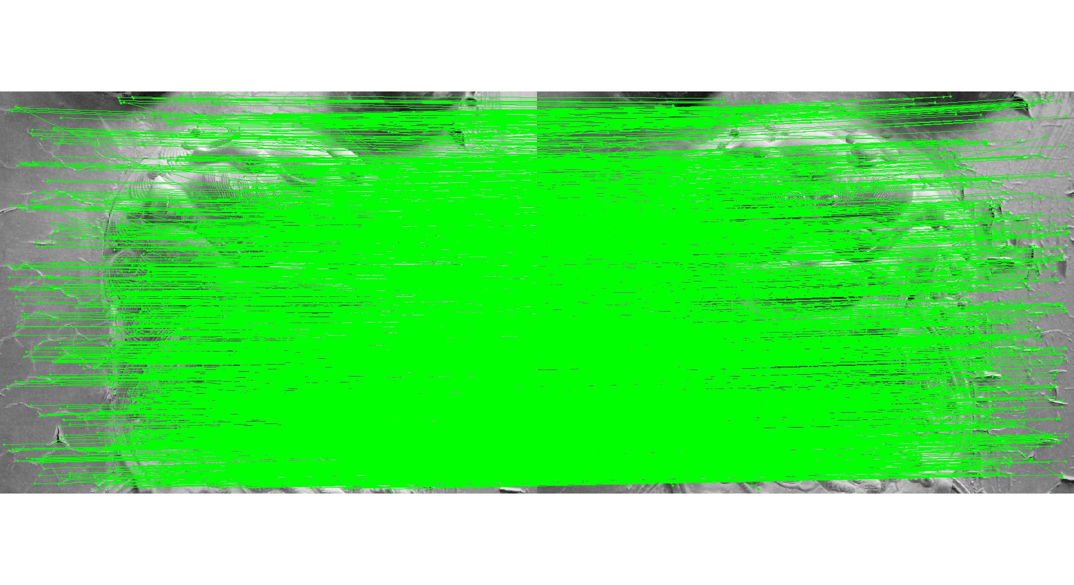

一共成功匹配了**3421**个特征点。

MATLAB程序输出结果截图如下所示：

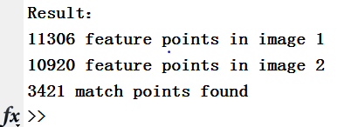

四、参考资料

1.David G. Lowe, **"Object recognition from local scale-invariant features,"** International Conference on Computer Vision, Corfu, Greece (September 1999)

2.David G. Lowe, **"Distinctive image features from scale-invariant keypoints,"** International Journal of Computer Vision, 60, 2 (2004)

3. Rachel Zhang的博客《SIFT特征提取分析》

<http://blog.csdn.net/abcjennifer/article/details/7639681>

4. lcj369387335的博客《学习笔记———《SIFT算法》

<http://m.blog.csdn.net/blog/wlcj369387335/18258333>

5. 《RobHess的SIFT源码分析：sift.h和sift.c文件》

<http://www.csdn123.com/html/blogs/20130630/29379.htm>

6. A SIFT IMPLEMENTATION Andrea Vedaldi

http://vision.ucla.edu/~vedaldi/code/sift.html